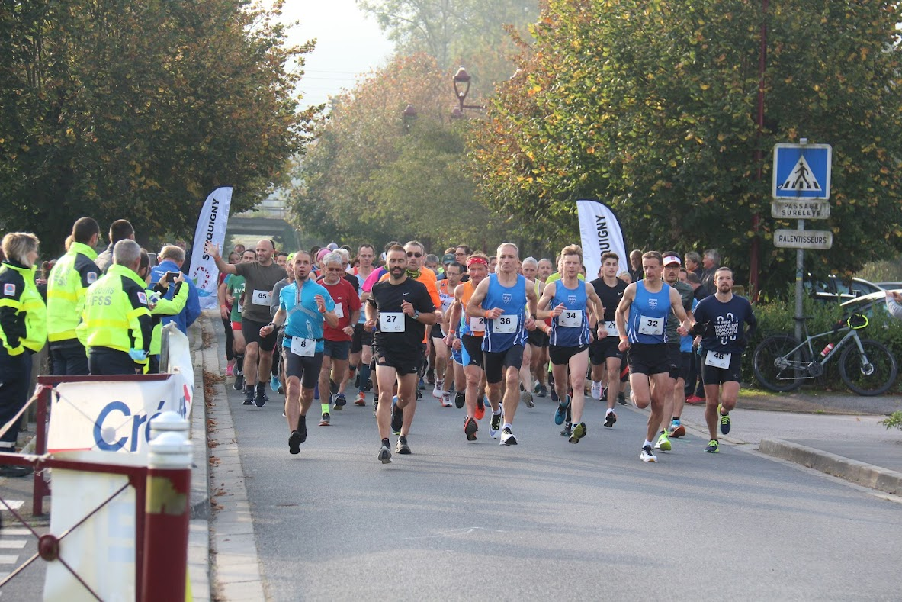**29 ème e**

**Organisée par la commune de Serquigny**

**12ème étape du challenge Bitume 27**

Renseignements : 06 35 93 61 38 ou sur le site Normandie course à pied

**retrouvez le REGlement, le parcours et le Bulletin d’inscription sur** [www.serquigny.fr](http://www.serquigny.fr)

**DIMANCHE 9 OCTOBRE 2022**

**10 kms de SERQUIGNY**

C:\Users\Eric\Desktop\sans-titre.png

[](https://www.immobilieredebeaumont.com/)





[](https://www.google.fr/url?sa=i&rct=j&q=&esrc=s&source=images&cd=&cad=rja&uact=8&ved=0ahUKEwjKoeOXmtzUAhUGcRQKHTutBvEQjRwIBw&url=https://www.cominjob.com/florence-claudon.html&psig=AFQjCNGC0qM-Ozj9kv0bj820vLNPvDTwHQ&ust=1498590258932560)

